**天 津 师 范 大 学**

**本科毕业设计**

题目：**在线人才招聘管理系统的设计与实现**

**学 院：软件学院**

**学生姓名：王鹏凯**

**学 号：1930200067**

**专 业：软件工程**

**年 级：2019级**

**完成日期：2023年4月**

**指导教师：朱金奇**

在线人才招聘管理系统的设计与实现

摘要：就业是最大的民生，传统招聘模式往往已经不能满足当前的招聘需求，虽然目前市场上已经有很多类似的招聘网站，但仍不能满足企业的个性化招聘和人才管理。针对此类问题，开发一个专门的个性化招聘系统。该系统使用了Spring Boot和Vue作为主要框架，同时使用了MyBatis、MySQL、Axios等技术来实现了求职者查看岗位以及投递简历功能、企业发布职位功能和管理员管理信息功能。

本系统旨在为招聘和应聘提供一个更加便利，更加人性化的平台，能够实时为求职者提供海量丰富的职位信息，也能为招聘者降低招聘成本，提高招聘效率。

关键词：在线人才招聘管理系统；Java；MySQL；Spring Boot框架

**Design and Implementation of Online Talent Recruitment Management System**

**Abstract**: Employment is the biggest livelihood of the people. The traditional recruitment model often cannot meet the current recruitment needs. Although there are many similar recruitment websites in the market, they still cannot meet the personalized recruitment and talent management of enterprises. Aiming at such problems, develop a special personalized recruitment system. The system uses Spring Boot and Vue as the main framework, and uses technologies such as MyBatis, MySQL, and Axios to realize the functions of job seekers viewing positions and submitting resumes, enterprises posting positions, and administrators managing information.

This system aims to provide a more convenient and more humanized platform for recruitment and application. It can provide job seekers with massive and rich job information in real time, and can also reduce recruitment costs and improve recruitment efficiency for recruiters.

**Key words**: Online Talent Recruitment Management System; Java; MySQL; SpringBoot framework

目 录

1 绪论 1

1.1 课题研究背景及意义 1

1.1.1 研究背景 1

1.1.2 意义 1

1.2 系统关键技术 2

1.2.1 Spring Boot简介 2

1.2.2 Vue框架简介 2

1.2.3 MySQL简介 2

1.2.4 MyBatis简介 2

1.3 论文结构与章节安排 3

2 在线人才招聘管理系统分析 4

2.1 可行性分析 4

2.2 系统流程分析 4

2.2.1 数据增加流程 5

2.2.2 数据修改流程 5

2.2.3 数据删除流程 6

2.3 系统功能分析 6

2.3.1 功能性分析 6

2.3.2 非功能性分析 7

2.4 系统用例分析 7

2.5 本章小结 9

3 在线人才招聘管理系统总体设计 10

3.1 系统架构设计 10

3.2 系统功能模块设计 11

3.2.1 整体功能模块设计 11

3.2.2 用户模块设计 11

3.2.3 评论管理模块设计 12

3.2.4 招聘管理模块设计 12

3.3 数据库设计 12

3.3.1 数据库概念结构设计 12

3.3.2 数据库逻辑结构设计 13

3.4 本章小结 16

4 在线人才招聘管理系统详细设计与实现 17

4.1 用户功能模块 17

4.1.1 前台首页界面 17

4.1.2 用户注册界面 17

4.1.3 用户登录界面 18

4.1.4 密码修改界面 18

4.1.5 新闻资讯界面 19

4.1.6 招聘信息详情界面 19

4.1.7 招聘活动详情界面 20

4.2 管理员功能模块 20

4.2.1 用户管理界面 20

4.2.2 资源管理界面 21

4.2.3 轮播图管理界面 21

4.2.4 模块管理界面 22

5 系统测试 23

5.1 系统测试的目的 23

5.2 系统测试用例 23

5.3 系统测试结果 24

6 结论 25

参考文献 26

致 谢 27

# 1 绪论

## 1.1 课题研究背景及意义

## 1.1.1 研究背景

随着互联网技术的发展，人才招聘已经从传统的报纸、杂志广告转向了在线招聘。在线人才招聘系统是一种基于互联网平台的招聘工具，它能够帮助企业更快、更准确地找到符合条件的候选人，并提高整个招聘过程的效率。

在线人才招聘系统的研究背景可以追溯到上世纪90年代，当时互联网技术开始被广泛应用于商业领域。近年来，随着人工智能等技术的不断发展和应用，在线人才招聘系统的功能和效率得到了进一步提升，成为企业招聘的重要工具之一。

由于国外最早使用在线人才招聘系统，国外的在线人才招聘系统开发符合标准化和人性化的设计，深受国外求职者的追捧，也为许多知名公司招聘到了符合要求的高质量人才。各种招聘系统定位准确，有着各自特点而深受欢迎。其中知名度较高的人才招聘网站有： Monster、LinkedIn、Indeed等。Monster是全球最大的专业招聘网站，国外许多求职者都将其视为求职网站的首选，同时也是招聘者发布招聘信息的首选。LinkedIn区别于传统的招聘网站，它实质上是一个面向职场的社交平台。Indeed是一个专门提供招聘信息的垂直搜索引擎，也是世界最大的招聘搜索引擎，每日从数千个招聘网站，报纸，求职机构，公司网站等聚合几千万条招聘信息。

国内应用较为广泛的人才招聘网站包括：前程无忧、Boss直聘、智联招聘、58同城等。对于像前程无忧、智联招聘这类综合型招聘网站，市场和用户基数大，但同时用户的体验相对较差，用户粘性不理想；而像拉勾网、猎聘网这类垂直型招聘网站，专业针对性强，但也面临用户和内容单一的困境。基于职业社交型的招聘网站，例如：领英网、脉脉等，这类招聘网站依托职业人脉，信息流通快，岗位匹配度高，拥有较多互动性，透明度高，但目前大众普及度不够，难以达到预计效果。

本系统有助于实现招聘和应聘的透明化及公开化，充分利用互联网的交互功能，更加有效满足企业的招聘需求，求职者也能节省自己的精力与时间，快速的对企业和职位进行了解，简化应聘流程。

## 1.1.2 意义

首先，使用Spring Boot作为后端框架和Vue作为前端框架可以大大提高开发效率，缩短项目周期。Spring Boot提供了一套优秀的自动化配置方式和快速开发的能力，而Vue则提供了高效、简洁和灵活的前端开发体验。

其次，该系统可以实现企业和求职者之间的精准匹配。企业通过海量数据分析，准确识别出对应岗位所需的关键人才，从而更好地筛选候选人，提高招聘质量和效率。

此外，在线人才招聘系统还可以推动企业数字化转型，帮助企业提升管理水平和竞争力。通过海量数据分析，企业能够及时得到反馈信息并适应市场需求变化，从而让企业更好地掌握市场动态。

最后，开发基于Spring Boot和Vue的在线人才招聘系统也是一种技术创新和知识传承的重要手段。不断优化和更新系统。

总之，基于Spring Boot和Vue的在线人才招聘系统不仅具有智能化、高效性、灵活性等优势，还可以促进企业数字化转型，提升竞争力，推动技术创新和知识传承，具有广泛而深远的意义。

该系统主要功能包括：1.求职者功能：求职者可以注册账号，查看职位信息，筛选并投递简历。2.企业功能：企业可以注册账号，发布职位并管理收到的简历。3：管理员可以审核求职者、企业和职位信息，并进行管理。

## 1.2 系统关键技术

## 1.2.1 Spring Boot简介

Spring Boot是一个用于构建基于Spring框架的快速应用程序的开源框架。Spring Boot 为基于 Spring 框架的应用程序开发提供了更加便捷的方式，使得开发人员可以更加专注于业务逻辑的实现。它提供了一种简单的方式来配置和启动应用程序，同时也减少了很多繁琐的配置和样板代码。Spring Boot的出现让开发人员能够集中精力在软件开发上，而不是花费大量的时间在系统配置上，轻量级的框架让开发人员实现了敏捷开发[1]。

## 1.2.2 Vue框架简介

Vue是一款流行的JavaScript前端框架，用于构建交互式用户界面。它具有轻量级、易学易用和高可定制性等特点，同时也支持组件化开发，能够帮助开发者更好地管理和维护大型项目。Vue框架的重心在于视图层，并且其特点在于容易兼容第三方项目，整合各类组件库进行页面开发[2]。

## 1.2.3 MySQL简介

MySQL是一种流行的开源关系型数据库管理系统，在Web应用程序和有些移动应用程序中被广泛使用。它支持跨平台、高性能、可扩展性强、安全稳定等特点。通过MySQL数据库，明确不同数据的存储需求，可以实现多种不同异构数据并存，便于对数据进行存储和管理[3]。

## 1.2.4 MyBatis简介

MyBatis是一个基于Java的持久化框架。它提供了动态 SQL 生成、缓存和事务管理等功能[4]。MyBatis基于XML或注解配置SQL映射和参数绑定，支持多种数据库类型和高级特性，如嵌套查询、缓存等。

## 1.3 论文结构与章节安排

论文主要架构如下：

第一章：引言。主要介绍课题研究背景，系统开发现状、研究现状和主要工作，同时介绍了Spring Boot框架、Vue框架以及所运用到的核心技术。

第二章：系统需求分析。主要从系统的用户、功能等方面进行需求分析。

第三章：系统设计。主要对系统框架、系统功能模块、数据库进行功能设计。

第四章：系统实现。主要介绍了系统框架搭建、系统界面的实现。

第五章：系统测试。主要对系统的部分界面进行测试并对主要功能进行测试。

第六章：总结。

# 

# 2 在线人才招聘管理系统分析

## 系统分析是一种全面、详细的分析过程，涵盖了系统需求分析、设计分析、实施分析、运行分析和维护与升级分析等多个方面。通过系统分析，可以深入了解和掌握系统的特点和性质，从而提高系统的效率、稳定性和可靠性。因此，在软件开发和信息化建设中，系统分析是一个不可或缺的重要环节。以下为该系统分析的详细介绍。

## 2.1 可行性分析

（1）经济可行性：

经济可行性研究的目的是实行系统能达到以最小的开发成本取得最佳的经济效益[5]。随着互联网普及和数字化转型的加速发展，越来越多的企业和求职者选择在线平台进行招聘和求职。因此，该系统具有广阔的市场需求，可以为企业和用户提供便捷、高效、自动化的招聘服务。该系统后续还可以通过广告、会员、推荐等多种方式获得收益，进一步增加其经济效益。通过不断升级和优化，该系统能够更好地满足市场需求和用户需求，并且为企业提供更多的服务和功能，从而促进系统的长期发展。所以本系统在经济上是可行的。

（2）操作可行性：

在系统开发过程中，必须遵守可靠性、安全性、可拓展性、维护便捷性等原则[6]。首先，Spring Boot提供了自动化配置和快速开发能力，可以降低系统部署和维护的难度，并且可以快速迭代和升级应用程序。其次，Vue采用响应式设计，具有更好的适应性和灵活性，用户可以在不同的设备上正常使用并享受良好的用户体验。此外，Vue还提供了许多现代化的UI组件和工具，可以帮助开发者更轻松地进行前端设计和实现。最后，在系统安全方面，Spring Boot提供了许多安全特性和功能，可以有效防范系统被攻击的风险，并且保障用户数据的安全性和机密性。所以本系统在操作上是可行的。

（3）技术可行性：

技术可行性是指在技术上实现该项目是否可行，包括硬件、软件、网络等方面的考虑。一般来说，在进行项目开发之前，应该对技术可行性进行评估和分析，以确保该项目能够按时完成并达到预期效果。

该系统开发过程中使用的都是目前最为广泛的开源框架和技术，从技术可行性的角度来看，基于Spring Boot和Vue的在线人才招聘系统是可行的，并且具有较好的开发体验和维护性。

## 2.2 系统流程分析

业务流程是用一些特定的符合和线条来进行演示用户在使用系统时的过程，在进行系统分析的时候，业务流程可以帮助开发人员更好的理解业务，发现错误，完善系统[7]。

### 2.2.1 数据增加流程

用户成功登入系统后能够进行增加数据的操作，增加数据的编号是特定的，由系统生成，除了编号外的其他增加信息由用户自己填写，填写后的信息通过系统验证即显示增加数据成功，否则就没有增加成功，图2-1显示的就是增加数据时的流程。

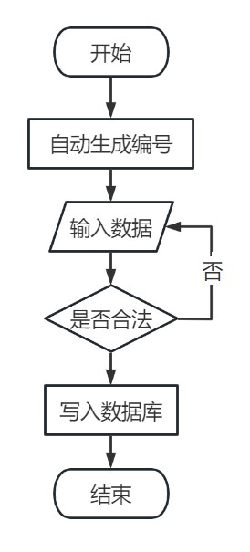

图2-1 数据增加流程图

### 2.2.2 数据修改流程

数据修改流程和上面介绍的数据增加流程类似，选择需要修改的记录，由用户将修改好的信息输入，再经过系统验证是否合法，验证合法通过后就显示修改数据成功，否则就是没有修改成功，如图2-2所示。

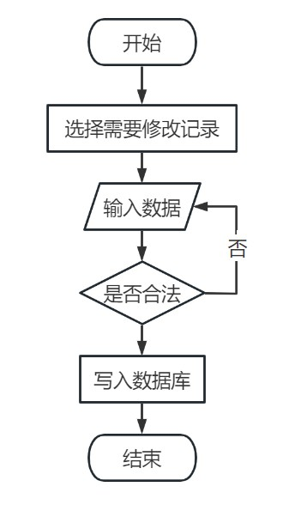

图2-2 数据修改流程图

### 2.2.3 数据删除流程

若系统里面存在一些需要删除的数据，相关的管理人员还可以对这些数据进行删除，图2-3就是数据删除时的流程图。

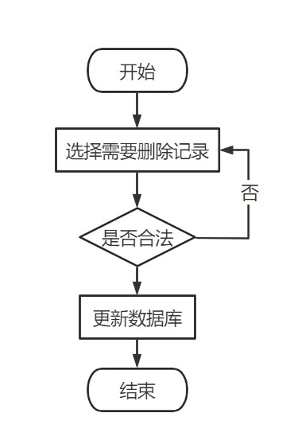

图2-3 数据删除流程图

## 2.3 系统功能分析

### 2.3.1 功能性分析

按照在线人才招聘管理系统的角色，本系统划分为了求职用户、招聘用户以及系统管理员这三大部分。

求职用户模块的主要功能介绍如下：

（1）求职用户注册登录：用户使用该系统必须进行账号登录，若无个人账号可以进行账号注册并完成登录，也可在“个人账户”功能对个人信息进行修改。

（2）公告信息：用户可查看首页的公告信息，也可对公告进行条件查询及查看详细介绍。

（3）新闻资讯：用户可查看系统内的新闻资讯信息，也可对新闻资讯进行条件查询、查看详细介绍及评论、点赞、收藏操作。

（4）招聘信息：用户可查看招聘信息，也可对职位进行条件查询及查看详细介绍，用户可在投递简历界面填写好信息后，点击“提交”即可完成简历投递；点击“职位咨询”跳转到职位咨询信息界面，填写好相关内容后点击“提交”即完成咨询操作。招聘信息详情界面同时具有收藏、点赞的功能。

（5）个人账户：用户可通过个人账户菜单对个人信息以及登录密码进行设置与修改。

（6）招聘活动：系统支持用户通过搜索关键词的方式查询招聘活动及详细的介绍。

招聘用户模块的主要功能介绍如下：

（1）招聘用户注册登录：跟求职用户注册登录模块基本相似，这里不再过多阐述。

（2）企业认证：用户可向管理员申请企业认证，在该模块中填写企业相关信息，例：企业名称、企业介绍和企业证书等，填写完信息再提交后便等待管理员进行审核。

（3）职位发布：经过管理员企业认证通过后，用户可在该模块发布职位，在填写完职位的相关信息后便可提交发布。

（4）简历管理：用户可查看求职者投递的简历，根据简历来判断是否通过并给与回复。

（5）咨询信息：用户可查看求职者发送的咨询信息，并及时的进行回复。

系统管理员模块主要功能为：

（1）登录：管理员账号使用数据库中账号，不提供注册。

（2）公告信息管理：管理员可以对公告信息进行增删改查。

（3）系统用户：系统用户菜单下含管理员、求职用户和招聘用户三个子菜单，管理员可对这三个模块进行增删改查；

（4）资源管理：管理员可以对新闻资讯及其所属分类进行管理。

（5）模块管理：模块管理菜单可以对系统当中所有用户信息进行管理，包括企业认证、类型管理、招聘信息、投递简历、咨询信息、我的简历、招聘活动。

### 2.3.2 非功能性分析

在线人才招聘管理系统的非功能性需求比如在线人才招聘管理系统的安全性怎么样，可靠性怎么样，性能怎么样，可拓展性怎么样等。具体可以表示在如下2-1表格中：

表2-1 在线人才招聘管理系统非功能需求表

|  |  |
| --- | --- |
| 安全性 | 主要指在线人才招聘管理系统数据库的安装，数据库的使用和密码的设定必须合乎规范。 |
| 可靠性 | 可靠性是指在线人才招聘管理系统能够安装用户的指示进行操作，经过测试，可靠性90%以上。 |
| 性能 | 性能是影响在线人才招聘管理系统占据市场的必要条件，所以性能最好要佳才好。 |
| 可扩展性 | 比如数据库预留多个属性，比如接口的使用等确保了系统的非功能性需求。 |
| 易用性 | 用户只要跟着在线人才招聘管理系统的页面展示内容进行操作，就可以了。 |
| 可维护性 | 在线人才招聘管理系统开发的可维护性是非常重要的，经过测试，可维护性没有问题 |

## 2.4 系统用例分析

通过2.3功能的分析，得出了本在线人才招聘管理系统的用例图：

其中求职用户角色用例如图2-4所示。



图2-4 在线人才招聘管理系统求职用户角色用例图

招聘用户角色用例如图2-5所示。

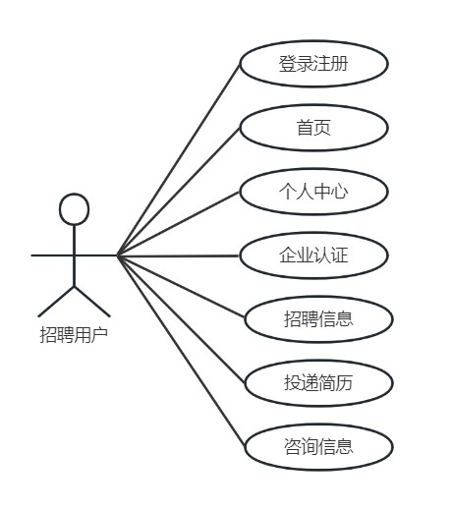

图2-5 在线人才招聘管理系统招聘用户角色用例图

管理员维护整个系统的所有数据信息，角色用例如图2-6所示。



图2-6 在线人才招聘管理系统管理员角色用例图

## 2.5 本章小结

本章主要通过对在线人才招聘管理系统的可行性分析、流程分析、功能需求分析、系统用例分析，确定整个在线人才招聘管理系统要实现的功能。同时也为在线人才招聘管理系统的代码实现和测试提供了标准。

# 3 在线人才招聘管理系统总体设计

本章主要讨论的内容包括在线人才招聘管理系统的功能模块设计、数据库系统设计。

## 3.1 系统架构设计

本在线人才招聘管理系统从架构上分为三层：表现层（UI）、业务逻辑层（BLL）以及数据层（DL）。图3-1描述了三层架构分别负责哪些业务，给图介绍如下：

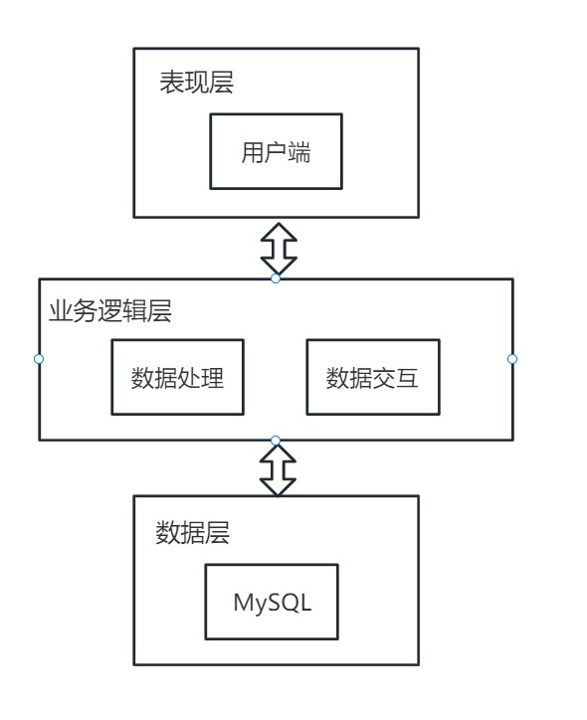

图3-1在线人才招聘管理系统系统架构设计图

表现层（UI）：又称UI层，用于接收用户输入的数据和视图展示[8]。主要承担了用户界面展示、交互设计、数据传输、格式转换等重要工作。具体负责将应用程序数据格式转换为网络传输格式，并进行加密和解密等安全处理，用户界面设计、响应式设计、资源加载优化等工作，通过前端页面和接口向用户提供易于理解和操作的功能，并与后端进行交互。

业务逻辑层（BLL）：主要完成本在线人才招聘管理系统的数据处理功能。Service服务层是进行逻辑相关的处理，调用Mapper数据访问层实现具体的数据操作[11]。用户从表现层传输过来的数据经过业务逻辑层进行处理交付给数据层，系统从数据层读取的数据经过业务逻辑层进行处理交付给表现层[12]。

数据层（DL）：数据访问层将数据持久化到基础数据层，并为外界提供对基础数据层的 CRUD 操作，实现了业务逻辑层与基础数据层的解耦[13]。由于本系统的数据是放在服务端的MYSQL数据库中，因此本属于服务层的部分可以直接整合在业务逻辑层中，所以数据层中只有数据库，其主要完成本在线人才招聘管理系统的数据存储和管理功能。

## 3.2 系统功能模块设计

### 3.2.1 整体功能模块设计

在上一章节中主要对系统的功能性需求和非功能性需求进行分析，并且根据需求分析了本在线人才招聘管理系统中的用例。那么接下来就要开始对本在线人才招聘管理系统的架构、主要功能和数据库开始进行设计。在线人才招聘管理系统根据前面章节的需求分析得出，其总体设计模块图如图3-2所示。

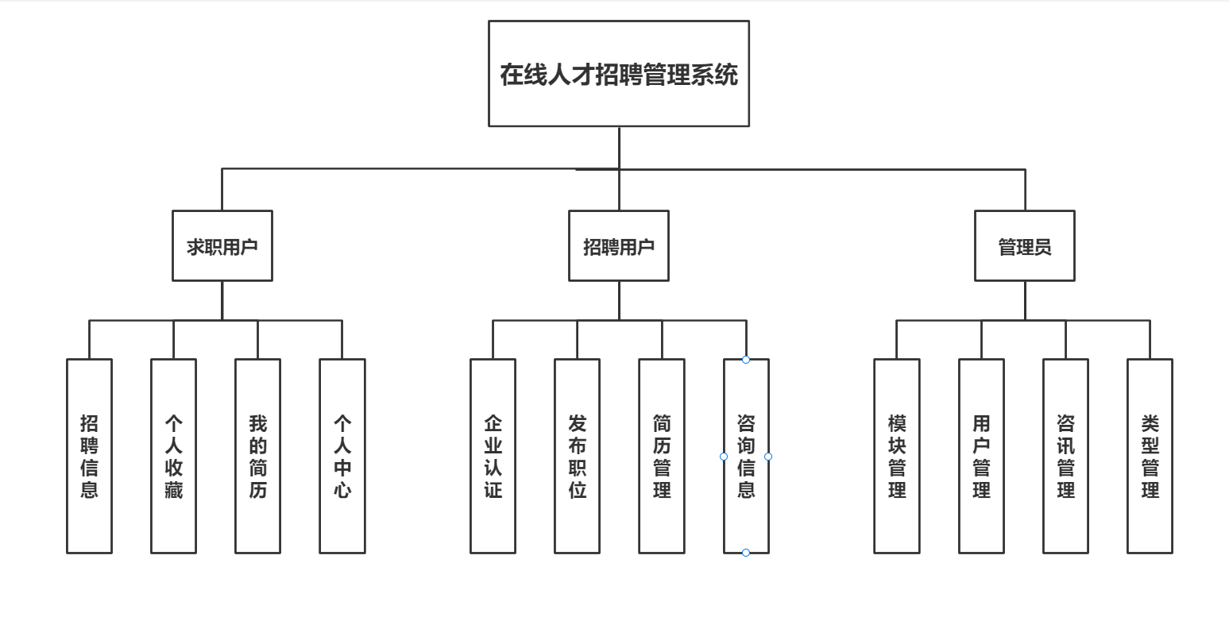

图3-2在线人才招聘管理系统功能模块图

### 3.2.2 用户模块设计

后台管理员能够实现对前台注册的用户增删改查操作，用户模块结构图如下图：



图3-3用户用户模块结构图

### 3.2.3 评论管理模块设计

在线人才招聘管理系统是一个交流性质的公开平台，用户和管理人员用户可以对平台上信息进行评论，增加用户之间的互动性。具体的结构图如下：



图3-4评论模块结构图

### 3.2.4 招聘管理模块设计

在线人才招聘管理系统是中需要存储不少招聘信息，其模块功能结构，具体的结构图如下：



图3-5招聘模块结构图

## 3.3 数据库设计

数据库设计一般包括需求分析、概念模型设计、数据库表建立三大过程[14]，其中需求分析前面章节已经阐述，概念模型设计有概念模型和逻辑结构设计两部分。

### 3.3.1 数据库概念结构设计

下面是整个在线人才招聘管理系统中主要的数据库表总E-R实体关系图。

图3-6在线人才招聘管理系统总E-R关系图

### 3.3.2 数据库逻辑结构设计

通过上一小节中有关该系统的总E-R关系图可得知，支持该系统所需的主要数据表，如表3.1-3.11所示。

表3-1 consultation_information (咨询信息)

|  |  |  |  |  |
| --- | --- | --- | --- | --- |
| 编号 | 名称 | 数据类型 | 长度 | 说明 |
| 1 | consultation_information_id | int | 10 | 咨询信息ID（主键） |
| 2 | enterprise_name | varchar | 64 | 企业名称 |
| 3 | recruiting_users | int | 10 | 招聘用户 |
| 4 | recruitment_position | varchar | 64 | 招聘职位 |
| 5 | job_seekers | int | 10 | 求职用户 |
| 6 | consultation_content | text | 65535 | 咨询内容 |
| 7 | reply_content | text | 65535 | 回复内容 |

表3-2 enterprise_certification (企业认证)

|  |  |  |  |  |  |  |  |
| --- | --- | --- | --- | --- | --- | --- | --- |
| 编号 | | 名称 | | 数据类型 | | 长度 | 说明 |
| 1 | | enterprise_certification_id | | int | | 10 | 企业认证ID（主键） |
| 2 | | enterprise_name | | varchar | | 64 | 企业名称 |
| 3 | | recruiting_users | | int | | 10 | 招聘用户 |
| 4 | | corporate_phone | | varchar | | 64 | 企业电话 |
| 5 | | enterprise_size | | varchar | | 64 | 企业规模 |
| 6 | | certificate_attachment | | varchar | | 255 | 证书附件 |
| 7 | | business_address | | text | | 65535 | 企业地址 |
| 8 | | enterprise_introduction | | text | | 65535 | 企业介绍 |
| 9 | | state | | varchar | | 16 | 状态 |
| 10 | | reply | | varchar | 16 | 回复 |

表3-3 job_seekers (求职用户)

|  |  |  |  |  |
| --- | --- | --- | --- | --- |
| 编号 | 名称 | 数据类型 | 长度 | 说明 |
| 1 | job_seekers_id | int | 10 | 求职用户ID（主键） |
| 2 | user_name | varchar | 64 | 用户姓名 |
| 3 | user_gender | varchar | 64 | 用户性别 |
| 4 | educational_background | varchar | 64 | 学历背景 |
| 5 | state | varchar | 16 | 状态 |

表3-4 my_resume (我的简历)

|  |  |  |  |  |
| --- | --- | --- | --- | --- |
| 编号 | 名称 | 数据类型 | 长度 | 说明 |
| 1 | my_resume_id | int | 10 | 我的简历ID（主键） |
| 2 | resume_name | varchar | 64 | 简历名称 |
| 3 | job_seekers | int | 10 | 求职用户 |
| 4 | user_name | varchar | 64 | 用户姓名 |
| 5 | resume_file | varchar | 255 | 简历文件 |
| 6 | resume_notes | text | 65535 | 简历备注 |

表3-5 notice (公告)

|  |  |  |  |  |
| --- | --- | --- | --- | --- |
| 编号 | 名称 | 数据类型 | 长度 | 说明 |
| 1 | notice_id | mediumint | 8 | 公告id（主键） |
| 2 | title | varchar | 125 | 标题 |
| 3 | content | longtext | 2147483647 | 正文 |

表3-6 recruiting_users (招聘用户)

|  |  |  |  |  |
| --- | --- | --- | --- | --- |
| 编号 | 名称 | 数据类型 | 长度 | 说明 |
| 1 | recruiting_users_id | int | 10 | 招聘用户ID（主键） |
| 2 | enterprise_name | varchar | 64 | 企业名称 |
| 3 | user_name | varchar | 64 | 用户姓名 |
| 4 | user_gender | varchar | 64 | 用户性别 |
| 5 | state | varchar | 16 | 状态 |

表3-7 recruitment_information (招聘信息)

|  |  |  |  |  |
| --- | --- | --- | --- | --- |
| 编号 | 名称 | 数据类型 | 长度 | 说明 |
| 1 | recruitment_information_id | int | 10 | 招聘信息ID（主键） |
| 2 | enterprise_name | varchar | 64 | 企业名称 |
| 3 | recruiting_users | int | 10 | 招聘用户 |
| 4 | recruitment_position | varchar | 64 | 招聘职位 |
| 5 | position_type | varchar | 64 | 职位类型 |
| 6 | salary_treatment | varchar | 64 | 薪资待遇 |
| 7 | educational_requirements | varchar | 64 | 学历要求 |
| 8 | address | varchar | 255 | 地点 |
| 9 | picture | varchar | 64 | 图片 |
| 10 | content_details | longtext | 2147483647 | 内容 |

表3-8 send_resume (投递简历)

|  |  |  |  |  |
| --- | --- | --- | --- | --- |
| 编号 | 名称 | 数据类型 | 长度 | 说明 |
| 1 | send_resume_id | int | 10 | 投递简历ID（主键） |
| 2 | enterprise_name | varchar | 64 | 企业名称 |
| 3 | recruiting_users | int | 10 | 招聘用户 |
| 4 | recruitment_position | varchar | 64 | 招聘职位 |
| 5 | position_type | varchar | 64 | 职位类型 |
| 6 | job_seekers | int | 10 | 求职用户 |
| 7 | user_name | varchar | 64 | 用户姓名 |
| 8 | highest_educational_background | varchar | 64 | 最高学历 |
| 9 | contact_number | varchar | 64 | 联系电话 |
| 10 | resume_file | varchar | 255 | 简历文件 |
| 11 | delivery_content | text | 65535 | 投递内容 |
| 12 | resume_status | varchar | 64 | 简历状态 |
| 13 | post_reply | text | 65535 | 投递回复 |

表3-9 type_management (类型管理)

|  |  |  |  |  |
| --- | --- | --- | --- | --- |
| 编号 | 名称 | 数据类型 | 长度 | 说明 |
| 1 | type_management_id | int | 10 | 类型管理ID（主键） |
| 2 | position_type | varchar | 64 | 职位类型 |

## 3.4 本章小结

整个在线人才招聘管理系统的需求分析主要对系统总体架构以及功能模块的设计，通过建立E-R模型和数据库逻辑系统设计完成了数据库系统设计。

# 

# 4 在线人才招聘管理系统详细设计与实现

在线人才招聘管理系统的详细设计与实现主要是根据需求分析和系统总体设计来制作页面并实现业务逻辑。主要从界面实现、业务逻辑实现这两部分进行介绍。

## 4.1 用户功能模块

### 4.1.1 系统首页

系统首页上方是导航栏，下方是轮播图以及系统内容，其主界面展示如下图4-1所示。

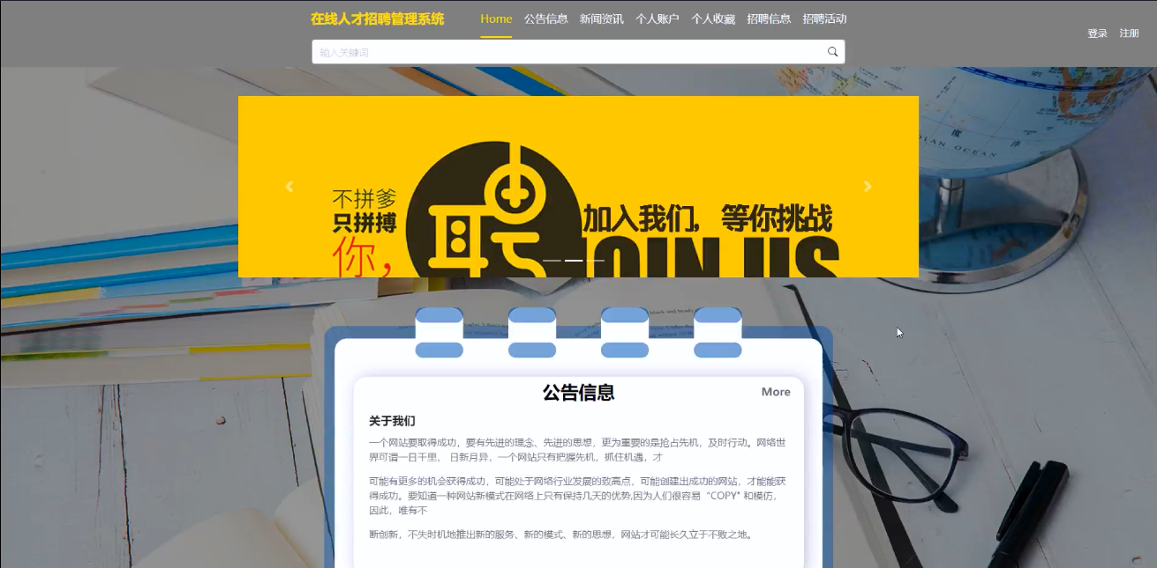

图4-1 系统首页图

### 4.1.2 用户注册

首次使用本系统的用户需要填写账号密码及个人信息进行注册，系统将验证输入内容是否为空数据、校验用户填写的信息是否符合要求，信息校验通过则将保存到数据库中。注册界面如下图4-3所示。

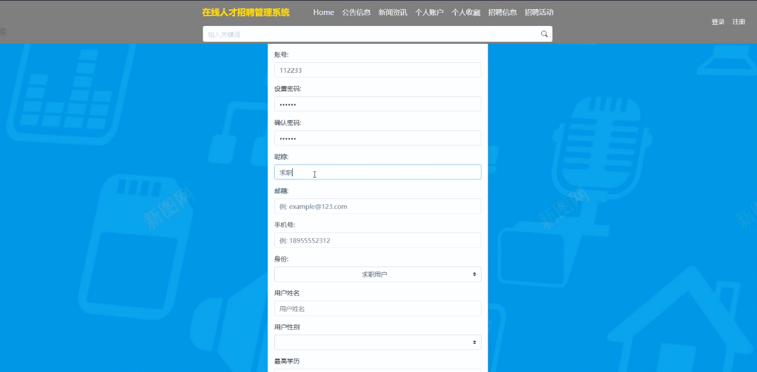

图4-2用户注册界面图

### 4.1.3 用户登录界面

注册用户可以通过账户名和密码进行登录，输入并点击“登录”按钮后系统将验证输入内容是否为空数据、校验用户填写的信息是否符合要求，通过后直接进入系统。用户登录界面如下图4-2所示。

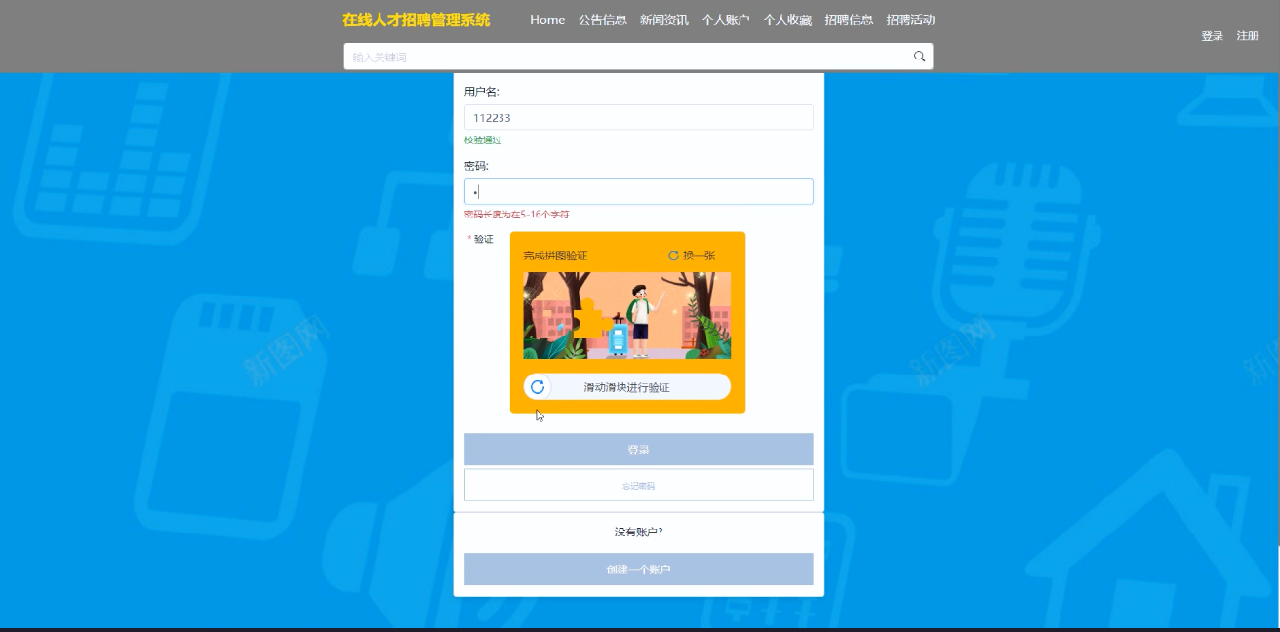

图4-2用户登录管理界面图

### 4.1.4 密码修改界面

用户可修改个人密码，在密码修改页面填写原始密码、新密码和确认密码，只有新密码与确认密码一致方可修改密码，密码修改界面如下图4-4所示。

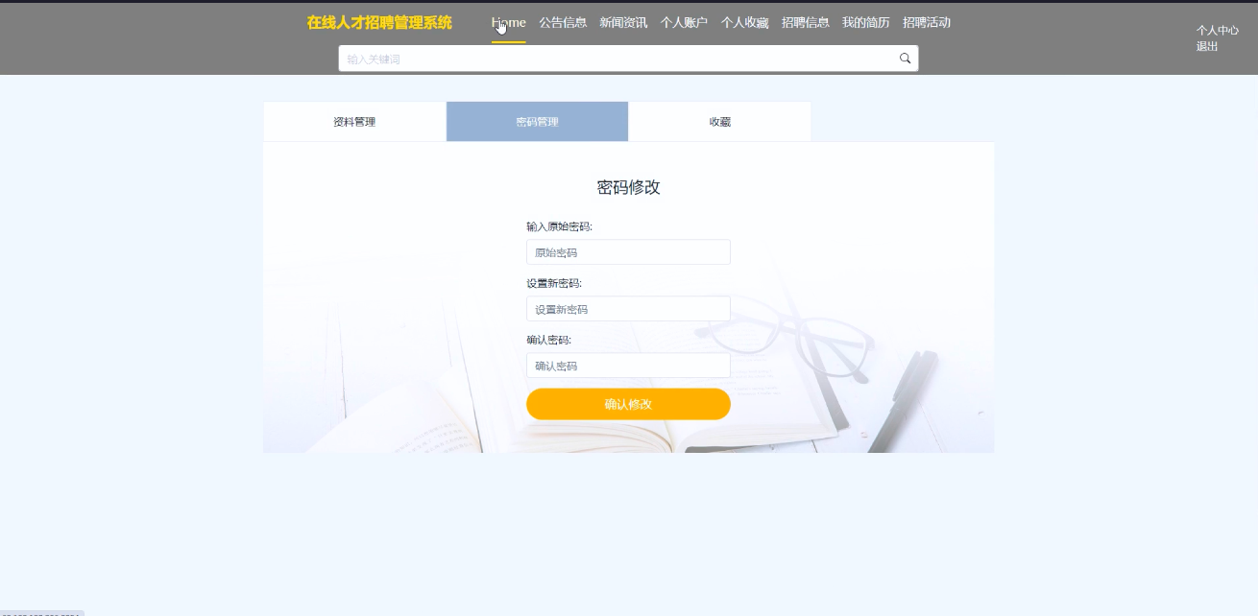

图4-4密码修改界面图

### 4.1.5 新闻资讯界面

用户点击导航栏上的新闻资讯进入到对应界面，可点击想了解的咨讯进入到详细界面，新闻资讯界面如下图4-5所示。

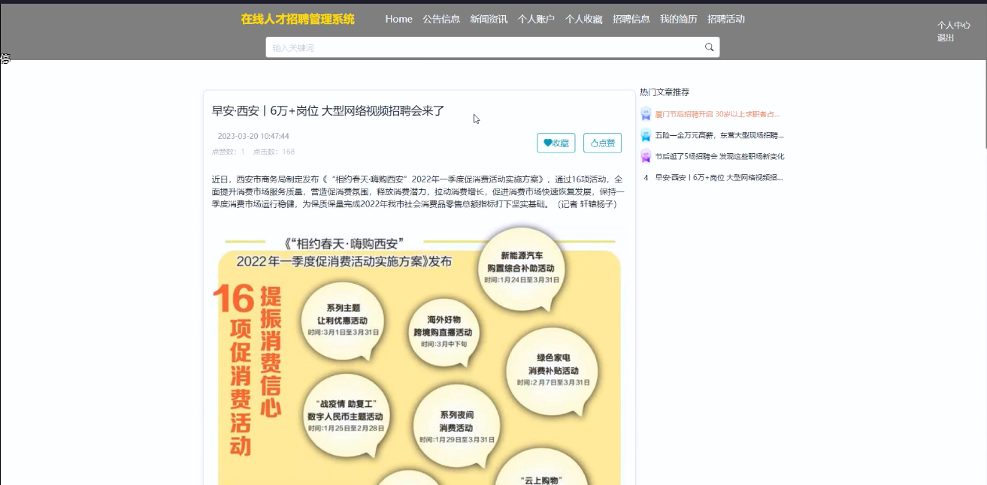

图4-5新闻资讯界面图

### 4.1.6 招聘信息详情界面

招聘信息详情包括企业名称、招聘用户、职位类型、薪资待遇、学历要求、工作地点等，用户可对招聘信息进行投递简历、职位咨询、收藏和评论。招聘信息详情展示页面如图4-6所示。

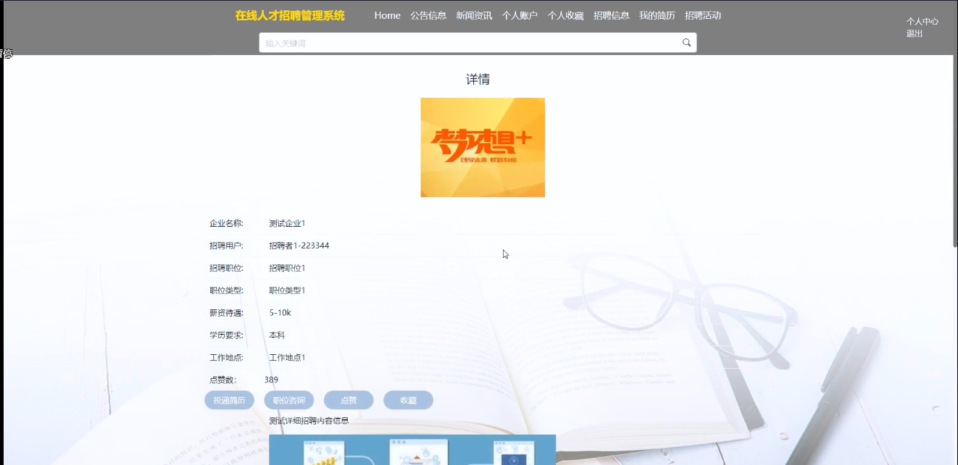

图4-6招聘信息详情界面图

### 4.1.7 招聘活动详情界面

系统支持用户对招聘活动进行检索、查看、收藏和点赞。招聘活动详情界面如下图4-7所示。

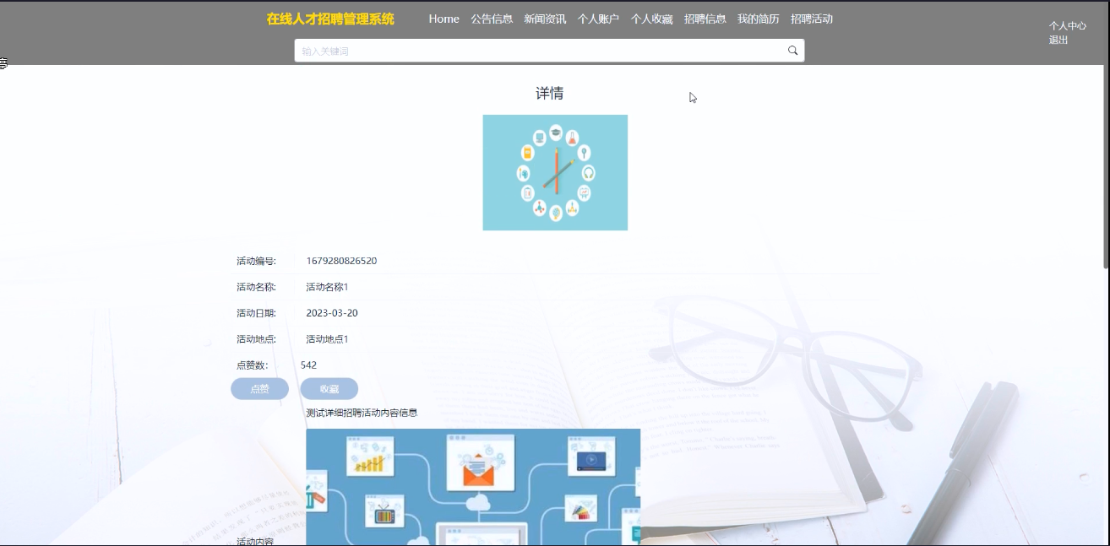

图4-7招聘活动详情界面图

## 4.2 管理员功能模块

### 4.2.1 用户管理界面

管理员可对求职用户以及招聘用户进行管理。界面如下图4-8所示。

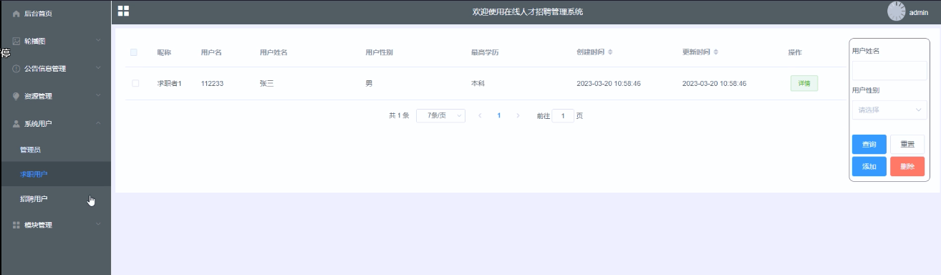

图4-8用户管理界面图

### 4.2.2 资源管理界面

管理员可对系统内的新闻资讯及分类信息进行维护和管理，对应界面如下图4-9所示。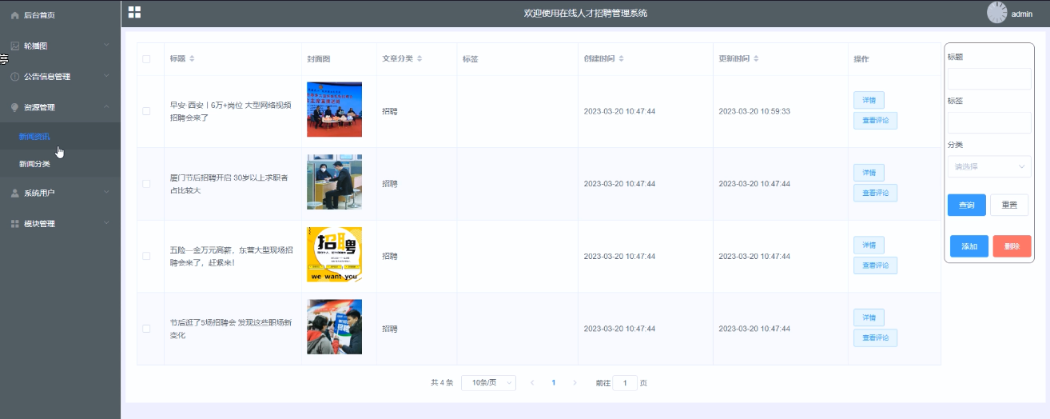

图4-9资源管理界面图

### 4.2.3 轮播图管理界面

管理员可对轮播图进行更新维护。界面如下图4-10所示。

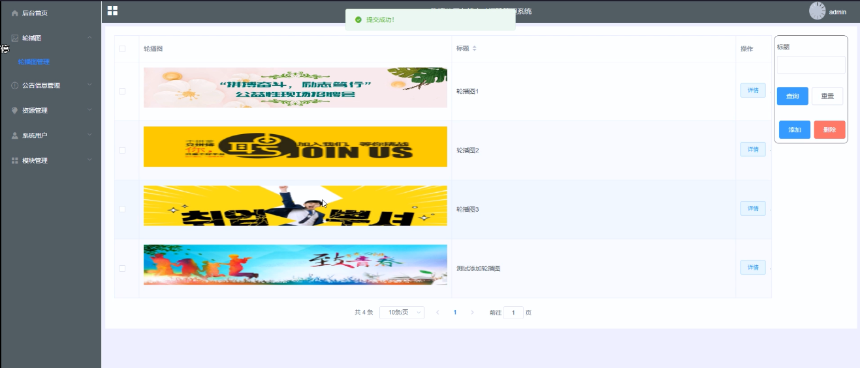

图4-10轮播图管理界面图

### 4.2.4 模块管理界面

管理员可通过该模块对系统内的企业认证、类型管理、招聘信息、投递简历、咨询信息、我的简历、招聘活动进行管理，其界面如下图4-11所示。

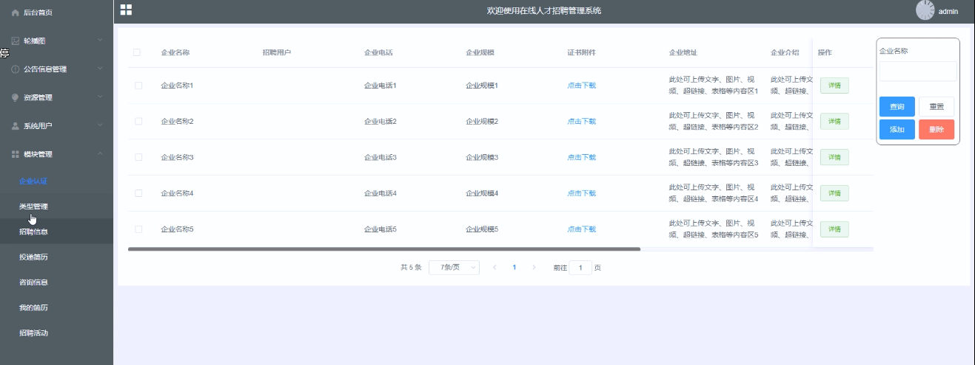

图4-11模块管理界面图

# 5 系统测试

## 5.1 系统测试的目的

## 系统测试的目的是为了确认系统是否符合预期的需求和设计规范，包括功能、性能、安全等多个方面[14]。通过测试能够发现并解决系统中存在的问题和缺陷，提高系统的质量和稳定性，确保最终交付给用户的系统具有足够的可靠性和满足用户需求[15]。

## 5.2 系统测试用例

系统测试包括：求职用户功能测试、招聘用户功能测试、管理员功能测试，如表5-1、5-2、5-3所示：

表5-1求职用户功能测试用例表

|  |  |  |  |  |
| --- | --- | --- | --- | --- |
| 编号 | 测试功能 | 测试步骤/预置条件 | 预期结果 | 结果 |
| 1 | 用户登录 | 输入错误的用户信息 | 用户名或密码错误提示 | 与预期结果一致 |
| 输入正确的用户信息 | 进入前台或后台界面 |
| 2 | 用户注册 | 输入用户名、密码以及个人信息 | 显示注册成功 |
| 3 | 职位信息查看功能 | 点击招聘信息列表 | 可以查看到所有招聘信息信息 |
| 4 | 招聘信息搜索功能 | 在搜索框填入搜索关键字，再点击搜索按钮。 | 页面显示包含有搜索关键字的招聘信息 |
| 5 | 投递简历功能 | 选择想要投递的职位，点击选择文件，上传简历文件后，再点击提交 | 显示提交成功 |

表5-2 招聘用户功能测试用例表

|  |  |  |  |  |
| --- | --- | --- | --- | --- |
| 编号 | 测试功能 | 测试步骤/预置条件 | 预期结果 | 结果 |
| 1 | 用户登录 | 输入错误的用户名或密码 | 用户名或密码错误提示 | 与预期结果一致 |
| 输入正确的用户名或密码 | 进入前台或后台界面 |
| 2 | 用户注册 | 输入用户名、密码以及个人信息 | 显示注册成功 |
| 3 | 企业认证功能 | 点击企业认证，填写企业信息并上传证书附件，然后点击提交 | 显示提交成功 |
| 4 | 发布职位功能 | 点击招聘信息，填写职位信息，填写完毕点击提交 | 显示提交成功 |
| 5 | 审核简历功能 | 点击投递简历，再点击详情，选择简历状态，填写回复信息，最后点击提交 | 显示提交成功 |

表5-3管理员功能测试用例表

|  |  |  |  |  |
| --- | --- | --- | --- | --- |
| 编号 | 功能测试 | 测试步骤/预置条件 | 预期结果 | 实际结果 |
| 1 | 公告信息管理 | 进行修改、删除、添加操作测试 | 信息管理操作正确执行 | 与预期结果一致 |
| 2 | 资源信息管理 |
| 3 | 用户信息管理 |
| 4 | 模块管理 |
| 5 | 管理员信息管理 |

## 5.3 系统测试结果

通过编写该系统的测试用例，对求职用户、招聘用户以及管理员三大模块进行了测试，测试结果都与预期相符，这些测试为该系统未来的推广和运营提供了有力的技术支持。

# 6 结论

至此，在线人才招聘管理系统已经结束，在本系统的设计和开发过程中，我阅览和学习了许多文献资料，也收获了很多宝贵的方法和设计思路，这些都对系统的开发起到了很重要的作用，开发系统所选用的技术，比如Spring Boot、Vue、MYSQL等，都在企业课程中学到过，加之实习期的实践积累与准备，才能顺利的完成这个项目，由此看来，积累经验跟做好准备是十分重要的事情。

在该系统的设计与实现的过程中也离不开老师以及同学们的帮助，正是因为他们的指导与帮助，我才能够成功的在预期内完成了这个系统。在此过程中我也收获了许多，然而由于实践经验的不足，此系统并不能做到绝对完美，仍有需要改进的地方，以后会继续改进与完善。

# 参考文献

1. 唐苏旭. 基于SpringBoot的房屋租赁系统的设计与实现[D].首都经济贸易大学，2021.DOI:10.27338/d.cnki.gsjmu.2021.000801.
2. 陈新府豪. 基于SpringBoot和Vue框架的创新方法推理系统的设计与实现[D].浙江理工大学，2022.DOI:10.27786/d.cnki.gzjlg.2022.000649.
3. 陈冰. 基于SpringBoot的校园二手商品交易系统的设计与实现[D].华中师范大学，2021.DOI:10.27159/d.cnki.ghzsu.2021.003139.
4. 朱璐. 基于SpringBoot和Echarts的仪表盘Dashboard系统的设计与实现[D].南京大学，2019.
5. 于广龙. 基于Web的人才招聘电子商务系统设计[D].大连交通大学，2019.DOI:10.26990/d.cnki.gsltc.2019.000545.
6. 辛文俊. 爱立信工程建设管理系统设计和实现[D].南京邮电大学，2022.DOI:10.27251/d.cnki.gnjdc.2022.000302.
7. 李亚君. 基于SSM框架的B2C电子商城系统的设计与实现[D].合肥工业大学，2022.DOI:10.27101/d.cnki.ghfgu.2022.000313.
8. 胡小勇. 基于SpringBoot的医院门诊管理信息系统的设计与实现[D].华中科技大学，2021.DOI:10.27157/d.cnki.ghzku.2021.001118.
9. 林翔. 基于SpringBoot技术的M公司厨电产品质量管理系统的设计与实现[D].电子科技大学，2021.DOI:10.27005/d.cnki.gdzku.2021.002692.
10. 金明俐. 基于Spring Boot与Vue框架的叫号系统的设计与实现[D].中国地质大学(北京)，2021.DOI:10.27493/d.cnki.gzdzy.2021.001349.
11. 吴欣贇. 基于Spring与Vue的数据驱动矩阵教学辅助系统[D].电子科技大学，2021.DOI:10.27005/d.cnki.gdzku.2021.002993.
12. 孙佳苗. 基于Vue的私募基金管理系统的设计与实现[D].首都经济贸易大学，2020.DOI:10.27338/d.cnki.gsjmu.2020.001005.
13. 顾郁晨. 基于微服务架构的医疗健康管理系统的设计与实现[D].华东师范大学，2022.DOI:10.27149/d.cnki.ghdsu.2022.004578.
14. 陈赛. 基于BS架构酒店对公业务系统的设计与实现[D].南昌大学，2022.DOI:10.27232/d.cnki.gnchu.2022.001954.
15. 曹明昊. 基于SpringBoot和Vue框架的邯郸市现代农业园区信息管理系统的研发[D].河北工程大学，2021.DOI:10.27104/d.cnki.ghbjy.2021.000671.

# 致 谢

逝者如斯夫，不舍昼夜。回首大学四年，也算是对自己的学业有所交代。论文完成之际，感恩之情油然而生。

在这里，我要首先感谢我的导师朱金奇老师，她给了我很多学习上的帮助，也是她给了我学习的信心，让我在之后的学习里没有消极懈怠。朱金奇老师和蔼可亲，和同学们都相处的很愉快，而且在课堂上风趣幽默，不拘泥于传统教学，总能带给我们很多知识和欢乐。其次，我也要感谢大学里所有教授过我的老师，是他们耐心的教导，才能让我在大学四年学有所成，不负青春，最后我还有感觉我的同学们，没有了你们，我的大学生活不可能完整，感谢你们让我在求知的路上没有独行，尤其是在那些最艰难的时候，你们给与我及时的帮助，让我能够顺利的度过难关，愿我们前程似锦，学有所成。

最后的最后，我要感谢于百忙之中评阅我的论文的各位老师！系统设计的不足之处，还请老师们多多指点。